V1 – Nachweis von Doppelbindungen
In diesem Versuch werden die Doppelbindungen eines Alkens mittels Bromwasser nachgewiesen. Er kann als Einstieg in die Stoffgruppe der Alkene genutzt werden, aber auch um den Reaktionsmechanismus einer elektrophilen Addition zu behandeln. Die SuS sollten bereits Kenntnisse über Bindungsarten besitzen und mit der Lewisschreibweise vertraut sein. Der Versuch ist als Lehrerversuch ausgelegt, da Bromwasser giftig wirkt und daher ein hohes Gefahrenpotenzial besitzt.

Gefahrenstoffe
Bromwasser |  |  | H: 301+311+331-315-400 |  |  | P: 273-280-301+310-302+352-271-304+340-332+313-305+351+338
Cyclohexan |  |  | H: 225-304-315-336-410 |  |  | P: 210-240-273-301+310-331-403+235
Cyclohexen |  |  | H: 225-302-304-411 |  |  | P: 210-262-273
1,2-Dibromcyclohexan |  |  | - |  |  | S: 24/25
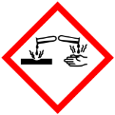 |  | 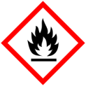 |  |  |  | 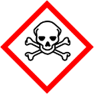

Materialien: Reagenzgläser, Reagenzglasständer, Stopfen, Pipette
Chemikalien: Brommwasser, Cyclohexan, Cyclohexen, Tomatensaft, Speiseöl
Durchführung: In 4 Reagenzgläsern werden jeweils 2-3 mL Tomatensaft, Cyclohexan, Cyclohexen und Speiseöl gegeben. Anschließend wird etwas Bromwasser hinzu getropft.
Beobachtung: Im Reagenzglas mit Cyclohexan entfärbt sich das Bromwasser nicht. Im Reagenzglas mit dem Cyclohexen entfärbt sich die bräunliche Färbung des Bromwassers. Im Reagenzglas mit dem Tomatensaft ist eine Farbveränderung zu beobachten. Nachdem Bromwasser hinzugegeben wurde ist ein Farbumschlag nach gelb zu beobachten, diese Farbe ändert sich allmählich grün. Im Reagenzglas mit dem Speiseöl entfärbt sich das bräunliche Bromwasser ebenfalls.
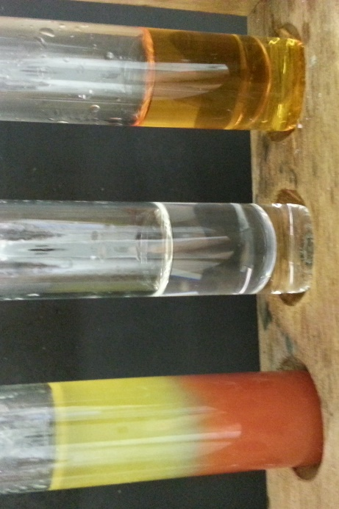
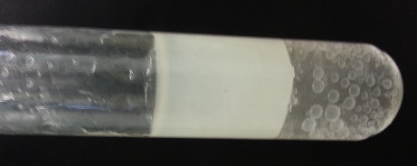

Abbildung 1 – Links: (v.l.n.r.) Tomatensaft, Cyclohexen, Cyclohexan, jeweils mit Bromwasser versetzt.
Rechts: Speiseöl.
Deutung: Zur Vereinfachung wird der Reaktionsmechanismus der elektrophilen Addition anhand vom Brom-Molekül und nicht vom Bromwasser dargestellt. Das Brom-Molekül kann sich über eine elektrophile Addition an die Doppelbindung des Cyclohexens anlagern. Durch die Reaktion entfärbt sich die Lösung. Cyclohexan reagiert nicht über diesen Mechanismus, da es keine Doppelbindungen besitzt und die bräunliche Farbe des Bromwassers bleibt erhalten. Auf diesem Wege können somit Doppelbindungen in einer Verbindung nachgewiesen werden. Dadurch, dass sich Tomatensaft und Speiseöl ebenfalls entfärben, kann darauf geschlossen werden, dass Kohlenwasserstoffe mit Doppelbindungen in den Flüssigkeiten vorhanden sind. Bei einer elektrophilen Addition tritt die Doppelbindung des Alkens in Wechselwirkung mit dem Brom-Molekül, wodurch das Brom-Molekül polarisiert wird, es entsteht ein induzierter, temporärer Dipol. Diese Polarisierung geschieht aufgrund der hohen Elektronendichte der Doppelbindung, da sich die Elektronenräume der π-Bindung und des Brommoleküls überlappen. Das Brom-Molekül wird heterolytisch gespalten. Ein Bromatom übernimmt die Bindungselektronen und wird zum Bromanion. Das so entstandene Bromkation ist sehr reaktiv und greift elektrophil die Doppelbindung an. Als Zwischenstufe bildet sich das cyclische Bromoniumion, welches auch oft $σ$-Komplex genannt wird. Im Folgeschritt erfolgt der nucleophile Angriff des abgespaltenen Bromanions von der dem Komplex abgewandten Seite, da durch den Komplex der Angriff auf der einen Seite sterisch gehindert ist. Je nachdem, wohin sich das Bromanion orientiert, lockert sich die π-${Br}^{+}$-Bindung und geht an das entsprechende Nachbar-Kohlenstoffatom und es entsteht ein trans-Additionsprodukt.
Reaktionsmechanismus:
Entsorgung: Die Lösungen der Halogene werden mit Natriumthiosulfat-Lösung zu den entsprechenden Halogeniden reduziert. Das Reaktionsgemisch gibt man nach einer Neutralisation mit Natriumhydrogencarbonat ins Abwasser.
Literatur: Blume, R., http://www.chemieunterricht.de/dc2/ch/chv-010.htm (zuletzt abgerufen am 04.08.2016, um 09.45 Uhr)
Anmerkungen: Es sollte unter dem Abzug gearbeitet werden, da Bromwasser verwendet wird.
Unterrichtsanschlüsse: Dieser Versuch eignet sich zum Einstieg in die ungesättigten Kohlenwasserstoffe. Da die Beobachtungen bei der radikalischen Substitution von Brom ähnlich sind, sollten hier Unterschiede besprochen werden, da sonst Missverständnisse entstehen können. Mit steigendem Leistungsniveau kann auch die Stereochemie der Reaktion betrachtet und die Entstehung der Isomere behandelt werden.

